**Транспортер подачи УИС 2.0**

**ТЕХНИЧЕСКАЯ ХАРАКТЕРИСТИКА**

|  |  |  |
| --- | --- | --- |
| 1 | Габаритные размеры,мм:  Длина  Ширина  Высота | 4000  2100  660 |

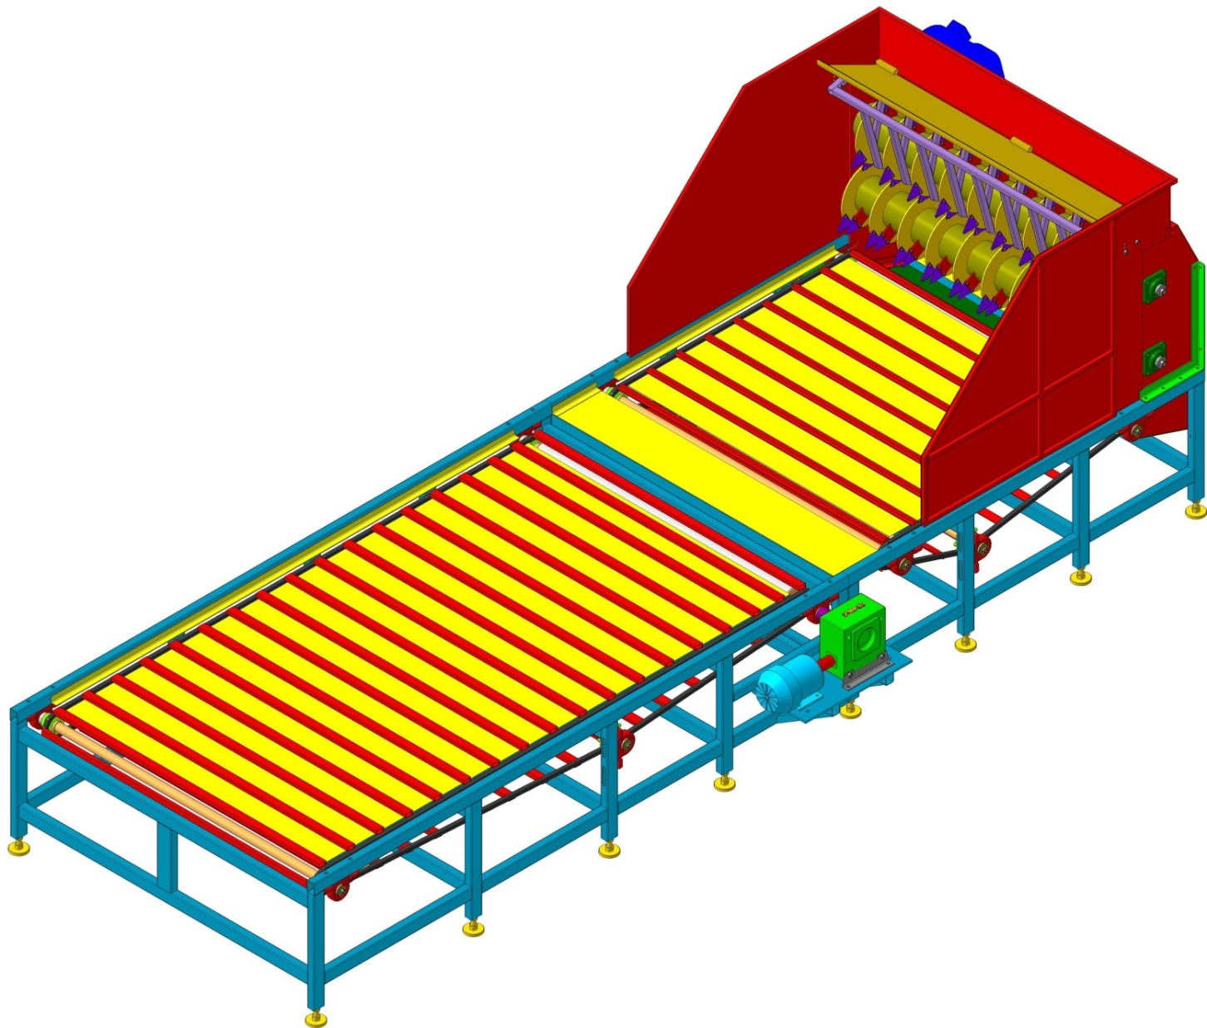 В комплект входит электропривод 2,2 кВт 1500 об/мин; червячный мотор-редуктор МНРВ 130 габарит

Срок поставки:

Стоимость: